La météo
La météo nous permet de définir le temps qu’il fera par observation du ciel et des instruments de mesure.
Observons un bulletin météo tel que nous le trouvons dans un journal :
Température Température
minimume maximume

Pictogramme
Direction du vent Vitesse du vent

Voici les différents pictogrammes que tu peux observer sur une carte :
Temps ensoleillé Temps nuageux
Eclaircies Pluie
Orages Temps froid
Chutes de neige Temps chaud

Voici les différents instruments de mesure que nous avons observés au jardin d’éveil :

Le thermomètre : il mesure la température.

Le pluviomètre : il mesure la quantité de pluie tombée en un certain temps.

L’anémomètre : il mesure la force du vent.

La girouette : elle permet de voir la direction du vent

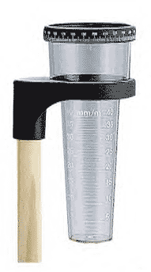

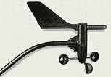

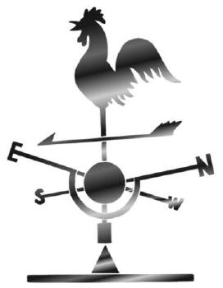

Comment comprendre ce qu’indique le thermomètre ?

Il fait 24° : il fait chaud Il fait 0° : l’eau commence à geler Il fait -10° : il fait très froid
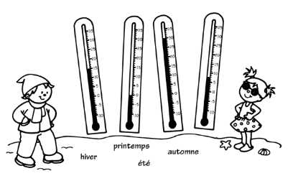

La météo : contrôle.
- Dessine le pictogramme

Temps ensoleillé

Eclaircies

Neige

- Relie
Je mesure la pluie.

J’indique la direction du vent.

Je mesure la température.

- Observe puis entoure la bonne réponse ou complète.
La température est de (10°/25°).
Il fait (chaud/froid)

La température minimume est de __° et la température maximume est de __°. Le temps est (nuageux/ensoleillé).

- Colorie le mercure des thermomètres.
20° 0° -5°

